Отчёт по лабораторной работе номер 10

Архитектура компьютера

Волчкова Елизавета Дмитриевна

Содержание

# Цель работы

Приобретение навыков написания программ для работы с файлами

# Задание

1. Напишите программу работающую по следующему алгоритму: • Вывод приглашения “Как Вас зовут?” • ввести с клавиатуры свои фамилию и имя • создать файл с именем name.txt • записать в файл сообщение “Меня зовут” • дописать в файл строку введенную с клавиатуры • закрыть файл

# Теоретическое введение

С GNU/Linux является многопользовательской операционной системой. И для обеспече- ния защиты данных одного пользователя от действий других пользователей существуют специальные механизмы разграничения доступа к файлам. Кроме ограничения доступа, дан- ный механизм позволяет разрешить другим пользователям доступ данным для совместной работы. Права доступа определяют набор действий (чтение, запись, выполнение), разрешённых для выполнения пользователям системы над файлами. Для каждого файла пользователь может входить в одну из трех групп: владелец, член группы владельца, все остальные. Для каждой из этих групп может быть установлен свой набор прав доступа. Владельцем файла является его создатель. Для предоставления прав доступа другому пользователю или другой группе командой chown [ключи] [:новая_группа] или chgrp [ключи] < новая_группа > Набор прав доступа задается тройками битов и состоит из прав на чтение, запись и ис- полнение файла. В символьном представлении он имеет вид строк rwx, где вместо любого символа может стоять дефис. Всего возможно 8 комбинаций, приведенных в таблице 10.1. Буква означает наличие права (установлен в единицу второй бит триады r — чтение, первый бит w — запись, нулевой бит х — исполнение), а дефис означает отсутствие права (нулевое значение соответствующего бита). Также права доступа могут быть представлены как вось- меричное число. Так, права доступа rw- (чтение и запись, без исполнения) понимаются как три двоичные цифры 110 или как восьмеричная цифра 6

# Выполнение лабораторной работы

Создала каталог для программам лабораторной работы № 10, перешла в него и создала файлы lab10-1.asm, readme-1.txt и readme-2.txt: mkdir ~/work/arch-pc/lab10 cd ~/work/arch-pc/lab10 touch lab10-1.asm readme-1.txt readme-2.txt

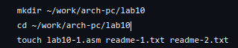

Затем ввела в файл lab10-1.asm текст программы из листинга 10.1 (Программа записи в файл сообщения). 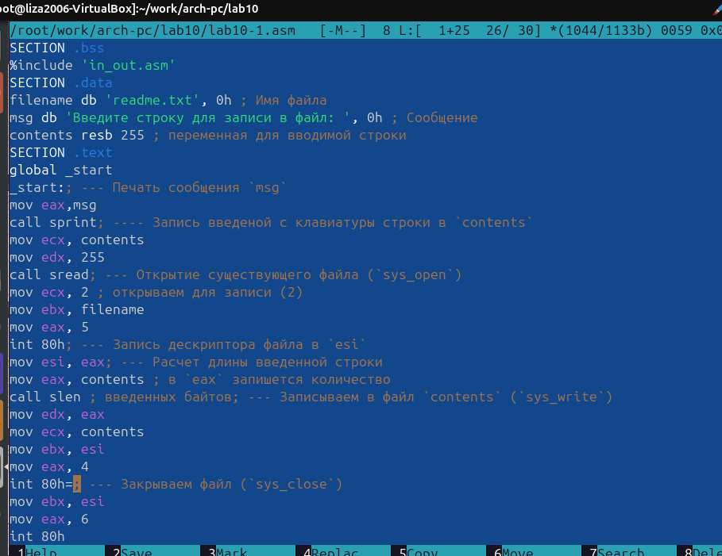

Создала исполняемый файл и проверила его работу.

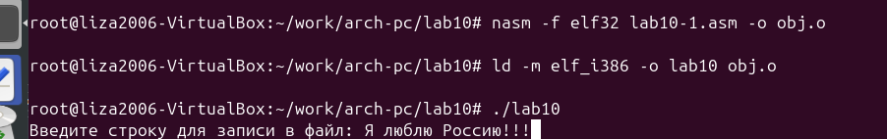

Потом с помощью команды chmod изменила права доступа к исполняемому файлу lab10, запретив его выполнение.  
Попыталась выполнить файл - . Объяснение результата: 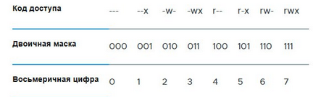

С помощью команды chmod изменила права доступа к файлу lab10-1.asm с исходным текстом программы, добавив права на исполнение. Попыталась выполнить его. 

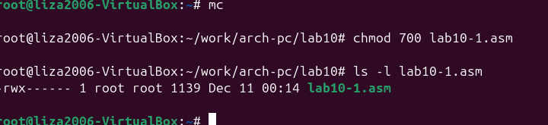

Объяснение результата: добавила права запуска, теперь файл можно выполнять.

В соответствии с вариантом в таблице 10.4 предоставила права доступа к файлу readme- 1.txt представленные в символьном виде, а для файла readme-2.txt – в двочном виде. Проверила правильность выполнения с помощью команды ls -

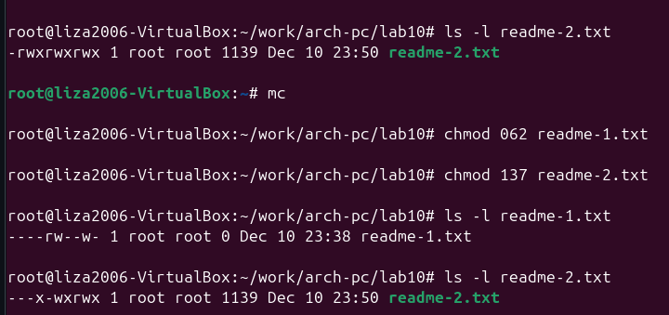

Выполненение самостоятельной работы:

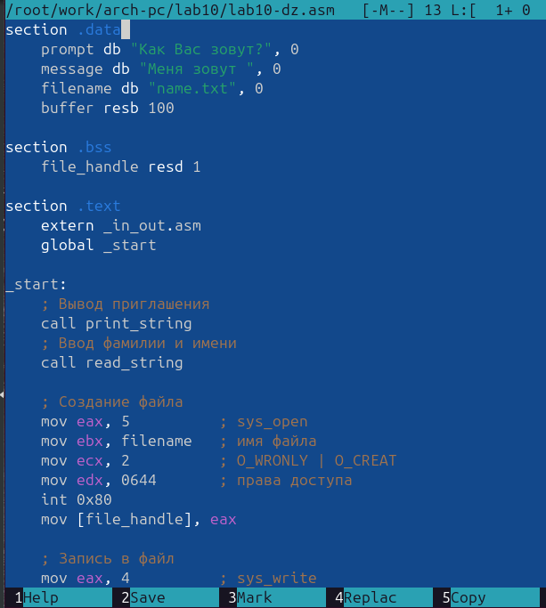

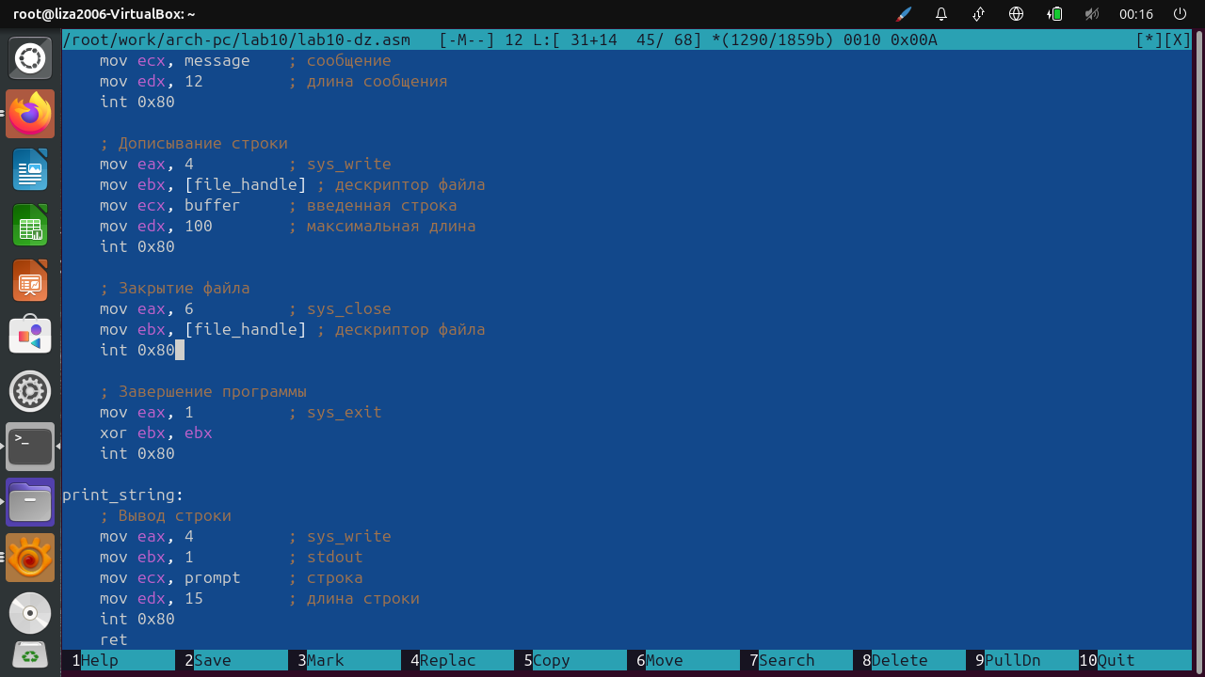

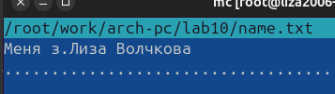

# Выводы

Целью работы было - приобретение навыков написания программ для работы с файлами, проделапв данные задания, я ознакомилась с написанием программ для работы с файлами.

# Список литературы

1. GDB: The GNU Project Debugger. — URL: https://www.gnu.org/software/gdb/.
2. GNU Bash Manual. — 2016. — URL: https://www.gnu.org/software/bash/manual/.
3. Midnight Commander Development Center. — 2021. — URL: https://midnight-commander. org/.
4. NASM Assembly Language Tutorials. — 2021. — URL: https://asmtutor.com/.
5. Newham C. Learning the bash Shell: Unix Shell Programming. — O’Reilly Media, 2005. — 354 с. — (In a Nutshell). — ISBN 0596009658. — URL: http://www.amazon.com/Learning- bash-Shell-Programming-Nutshell/dp/0596009658.
6. Robbins A. Bash Pocket Reference. — O’Reilly Media, 2016. — 156 с. — ISBN 978-1491941591.
7. The NASM documentation. — 2021. — URL: https://www.nasm.us/docs.php.
8. Zarrelli G. Mastering Bash. — Packt Publishing, 2017. — 502 с. — ISBN 9781784396879.
9. Колдаев В. Д., Лупин С. А. Архитектура ЭВМ. — М. : Форум, 2018.
10. Куляс О. Л., Никитин К. А. Курс программирования на ASSEMBLER. — М. : Солон-Пресс,
11. Новожилов О. П. Архитектура ЭВМ и систем. — М. : Юрайт, 2016.
12. Расширенный ассемблер: NASM. — 2021. — URL: https://www.opennet.ru/docs/RUS/nasm/.
13. Робачевский А., Немнюгин С., Стесик О. Операционная система UNIX. — 2-е изд. — БХВ- Петербург, 2010. — 656 с. — ISBN 978-5-94157-538-1.
14. Столяров А. Программирование на языке ассемблера NASM для ОС Unix. — 2-е изд. — М. : МАКС Пресс, 2011. — URL: http://www.stolyarov.info/books/asm_unix.
15. Таненбаум Э. Архитектура компьютера. — 6-е изд. — СПб. : Питер, 2013. — 874 с. — (Классика Computer Science).
16. Таненбаум Э., Бос Х. Современные операционные системы. — 4-е изд. — СПб. : Питер,
17. — 1120 с. — (Классика Computer Science).